**ПАСПОРТ**

**Воинского захоронения на территории Российской Федерации**

**Российская Федерация**

**страна**

|  |
| --- |
| **399** |

**Государственный учетный номер**

**Кадастровый номер земельного участка:**

**36:25:6945009:349**

1. **Место и дата захоронения** с. Горожанка, ул. Придонская, 3а

Рамонского муниципального

района, Воронежской области. 1942-1945 годах

1. **Вид захоронения** Братская могила, предположительно лето

1966 года

1. **Размеры захоронения и его состояние** 20 х 10 м., состояние хорошее
2. **Краткое описание памятника (надгробия),**

**захоронения** Памятник в виде двух колонн из бетона и

мраморной крошки, между ними

на перемычке висит колокол. Огорожен

металлической оградкой. Размер 2х8 м.

Монумент установлен в 1966 году.

Реконструкция была произведена в 2012 году.

. Состояние памятника хорошее.

1. **Количество захороненных**

|  |  |  |
| --- | --- | --- |
| **Всего** | **В том числе** | |
| **известных** | **неизвестных** |
| **61** | **61** |  |

1. **Сведения о захороненных**

|  |  |  |  |  |  |  |  |
| --- | --- | --- | --- | --- | --- | --- | --- |
| **№**  **п/п** | **Должность, подразделение/воинская часть** | **Воинское звание** | **Фамилия, имя, отчество (при наличии)** | **Дата рождения** | **Дата гибели (смерти)** | **Место захоронения на кладбище, участке кладбища** | **Откуда перезахоронен** |
| **1** | **2** | **3** | **4** | **5** | **6** | **7** | **8** |
|  |  |  | **Согласно прилагаемому списку** |  |  |  |  |

1. **Сведения об организациях, осуществляющих шефство над воинским захоронением**

Администрация Горожанского сельского поселения Рамонского муниципального района Воронежской области

1. **Фотоснимок захоронения 9. Схема расположения захоронения**

**Широта: 51,9904° Долгота: 39,1154°**

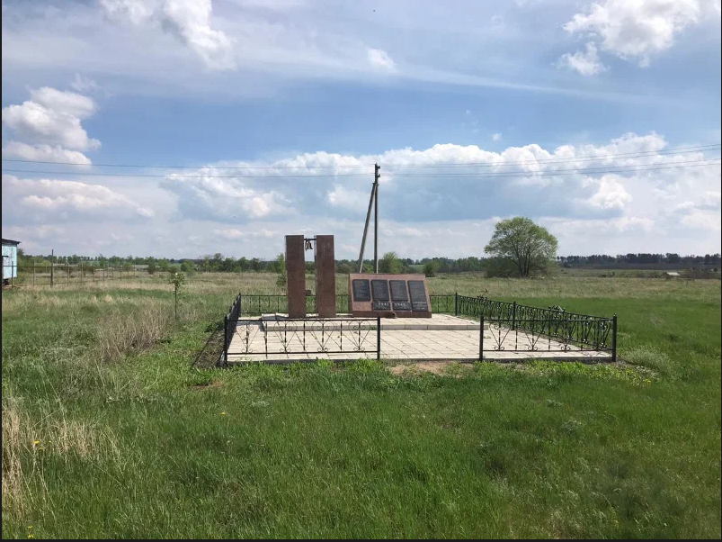 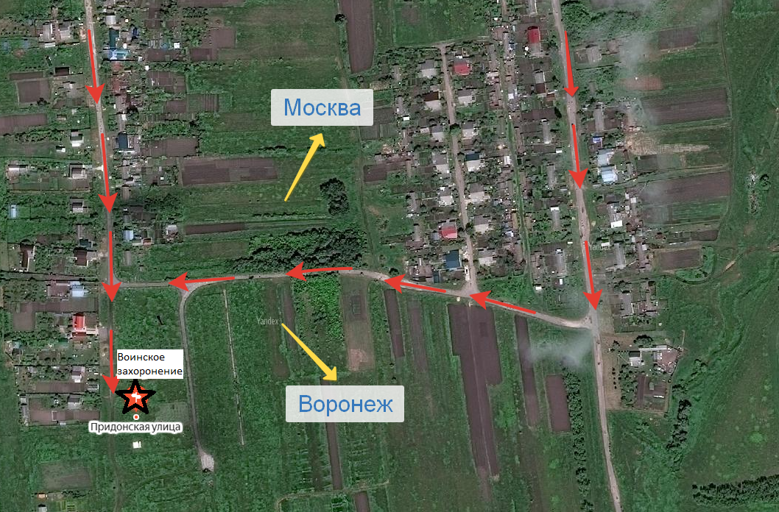

1. Дополнительная информация о захоронении

|  |  |
| --- | --- |
| **Представитель органа местного самоуправления, поставившего воинское захоронение на учет** | глава администрации Горожанского сельского поселения Рамонского муниципального района Воронежской области **____________________** Е.В. Шашурин |
| Место печати «________»_________________20____год | |
| **Представитель военного комиссариата** | военный комиссар Рамонского и Верхнехавского районов Воронежской области ________________________В.А. Андреев |
| Место печати «________»_________________20____год | |